Советы покупателям – как выбрать качественные и безопасные продукты питания
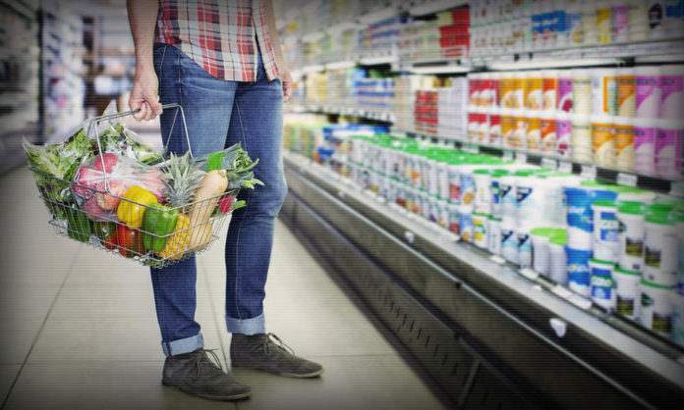
На сегодняшний день довольно актуальным вопросом в питании является выбор безопасных пищевых продуктов. Еда – главная составляющая поддержания жизнедеятельности человека на земле. Сохранить и улучшить здоровье можно только с помощью грамотного подбора продуктов. Люди ожидают, что полученная ими пища безопасна и пригодна для употребления, однако в нынешних условиях, когда в мире происходит перенасыщение продовольственными товарами, сложно ориентироваться во всем спектре представляемых пищевых изделий. Чтобы не засорять организм вредными веществами, нужно знать, как правильно выбирать продукты питания. Существует определенный набор критериев, который поможет не ошибиться при выборе качественного товара.
Соответствие товара ГОСТУ
ГОСТ – государственная система стандартов с требованиями, предъявляемыми к качеству продукции.
Соблюдение требований стандарта является показателем того, что продукт безопасен и пригоден для употребления в пищу, т.к. ГОСТ исключает все компоненты, которые могут нанести вред человеку.
Срок годности
Дата изготовления и срок годности — первый и обязательный пункт, на который следует обратить внимание при выборе товара.
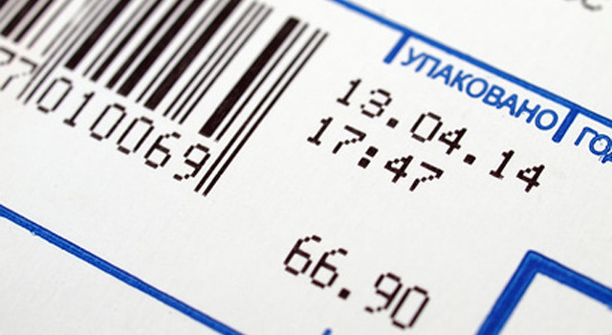
Важный момент проверки даты изготовления – нужно искать на этикетке штамп производителя, а не наклейки, которые возможно наклеены магазином. Продукты питания в зависимости от срока годности делятся на: Быстро скоропортящиеся — те, которые хранятся при температуре не выше 8 градусов от 6 до 72 часов. Скоропортящиеся – при температуре не выше 8 градусов от 3 суток до одного месяца. Нескоропортящиеся – продукты, которые хранятся больше месяца. К быстро скоропортящимся продуктам относятся: мясные или рыбные готовые изделия или полуфабрикаты, молоко, молочнокислые продукты, кондитерские изделия с кремами. К нескоропортящимся пищевым продуктам относятся: мука, сахар, соль, крупы, сухофрукты, приправы и др. Важно учитывать, что чем выше требуемый срок годности у продуктов, тем сомнительнее их безопасность.
Наименование упаковки
Данный пункт почему-то многие люди игнорируют, хотя стоит присмотреться к названию и этого будет уже достаточно, чтобы понять, что представляет собой продукт.
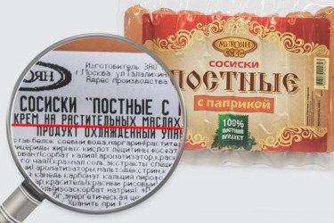
Производителям запрещается указывать в названии компоненты, которые не входят в состав товара. Так, например, если в мороженом вместо черники используется ароматизатор, название будет «мороженое с ароматом черники».
Состав продукта
Одним из важных моментов в выборе продуктов питания должен быть тщательный анализ состава продукта.
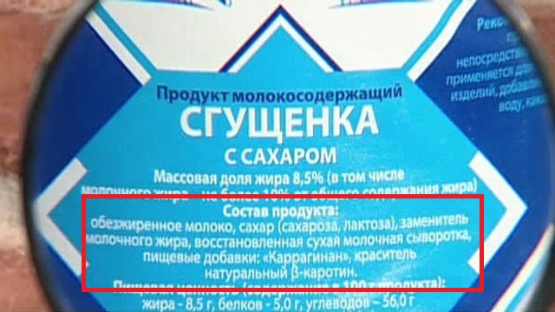
Так как производители зачастую могут писать нечитабельным шрифтом, размещают красивые картинки и люди не уделяют должного внимания к прочтению этикетки, а ведь там можно найти все вредные добавки, красители, заменители натуральных компонентов продукта, рекомендации и ограничения к использованию.
Содержание ГМО
Генетически-модифицированные организмы (ГМО) – организмы, искусственно созданные при помощи генной инженерии.
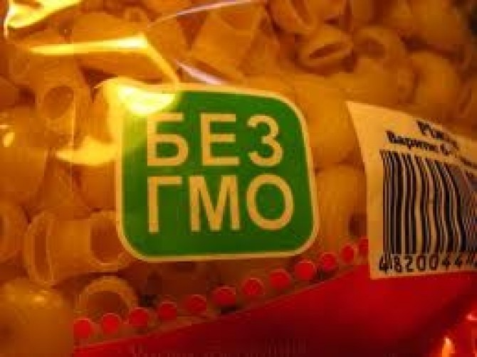
Учеными уже не раз был доказан факт вреда генно-модифицированных продуктов на организм человека, но, к сожалению, мы не можем себя полностью огородить от них, так как по статистике 30-40% пищевых изделий содержат ГМО. Содержание в пищевом изделии ГМО также указывается на этикетке, поэтому стоит обращать внимание и на этот немаловажный пункт.
Пищевая ценность
Чтобы выбирать качественные продукты питания, нужно также смотреть и на пищевую ценность, так как это является важным критерием полезности.
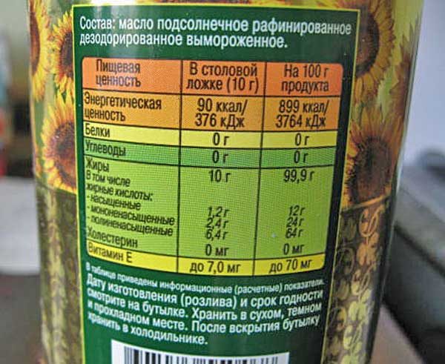
Чем больше питательной ценности, тем больше белка, полезных жиров, минеральных веществ и витаминов, а также желательно выбирать менее калорийную пищу. Особенно это важно, если вы стремитесь похудеть. В этом вам может помочь пособие «Вес вниз! Эффект отрицательных калорий».
Соотношение цены к качеству
Товары с самой низкой стоимостью не лучший выбор, т.к. производители экономят на натуральном сырье, используя дешевые и вредные заменители.
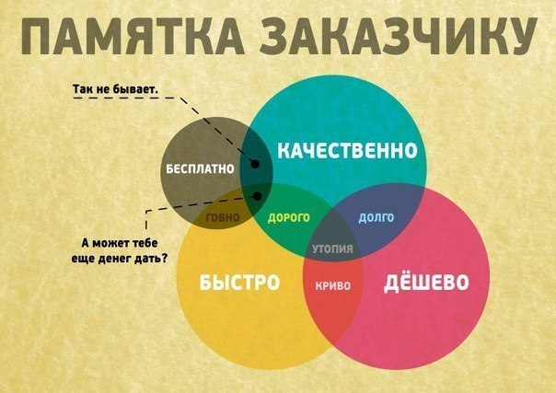
Питание это не та вещь, на которой следует экономить, так как от этого напрямую зависит здоровье человека.
Как правильно выбирать фрукты и овощи?
В нынешнее время производство фруктов и овощей почти не обходится без использования пестицидов, химических добавок, которые несут за собой колоссальный вред здоровью человека.
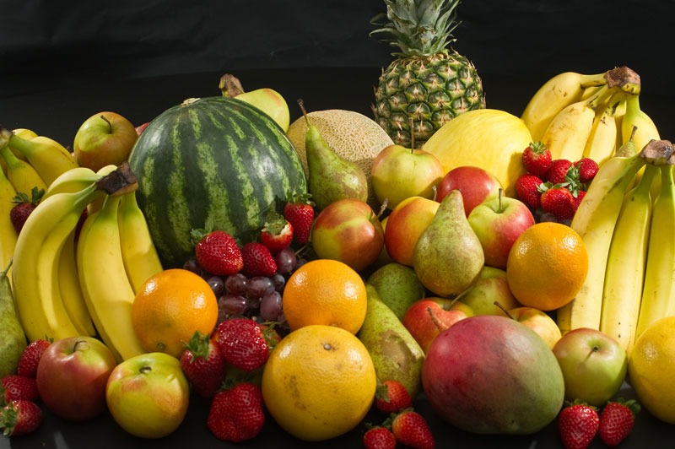
Следует придерживаться следующих общих правил, чтобы выбирать максимально полезную продукцию.
- При покупке стоит избегать неестественной величины овощей и фруктов;
- цвет не должен быть ярким;
-слишком толстая кожура может говорить о том, что фрукт содержит химические вещества;
- натуральные овощи и фрукты пахнут.
Как правильно выбирать рыбу и мясо?
Рыба и мясо относятся к особо скоропортящимся продуктам, поэтому к их выбору стоит уделять пристальное внимание.
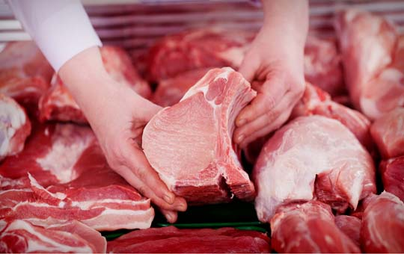
Рассмотрим основные критерии, которые должны присутствовать в свежей, натуральной продукции:
Внешний вид продукта:
— у свежей рыбы чистые глаза и красные жабры;
— у свежего мяса отсутствуют пятна, цвет без зеленоватого оттенка;
— по консистенции мясо упругое, без слизи;
Также стоит уделить внимание запаху, он должен быть свежим, без оттенков гнили.
Представленные советы помогут покупателям не теряться среди бесконечных полок магазинов и разбираться в качестве пищевых продуктов. Чтобы питание было здоровым, полезным и натуральным достаточно придерживаться вышеперечисленных правил. Такое питание обеспечит высокий уровень жизни, хорошее самочувствие и уменьшит риск заболеваний.

